**高校党员管理系统软件设计说明书**

目录

1. 引言 3

1.1 编写目的 3

1.2 范围 3

2. 软件系统总体结构 3

2.1用例图 3

2.2功能图 4

2.3包图 5

2.4类图 5

2.5构件图 6

3. 数据库 6

3.1概念结构设计 6

3.2逻辑结构设计 8

3.3数据字典 9

4. 关键服务设计 15

4.1顺序图 15

4.2活动图 16

4.3状态图 16

# 引言

## 编写目的

编写说明书的目的提供开发的技术方案，更好的说明该软件的设计结构，阐述该项目的可行性以及采用的技术，使开发人员跟好的了解软件的设计。说明书的预期读者为软件开发人员。

## 范围

开发软件名称：高校党员管理系统

使用用户：高校党支部管理者

# 软件系统总体结构

通过用例图、功能图、包图、类图、构件图等来展示软件系统总体的结构，让开发人员更加了解软件的开发方案。

## 2.1用例图

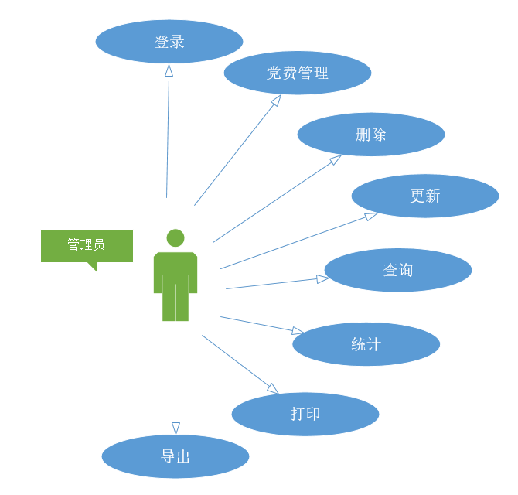

图2-1 用例图

## 2.2功能图

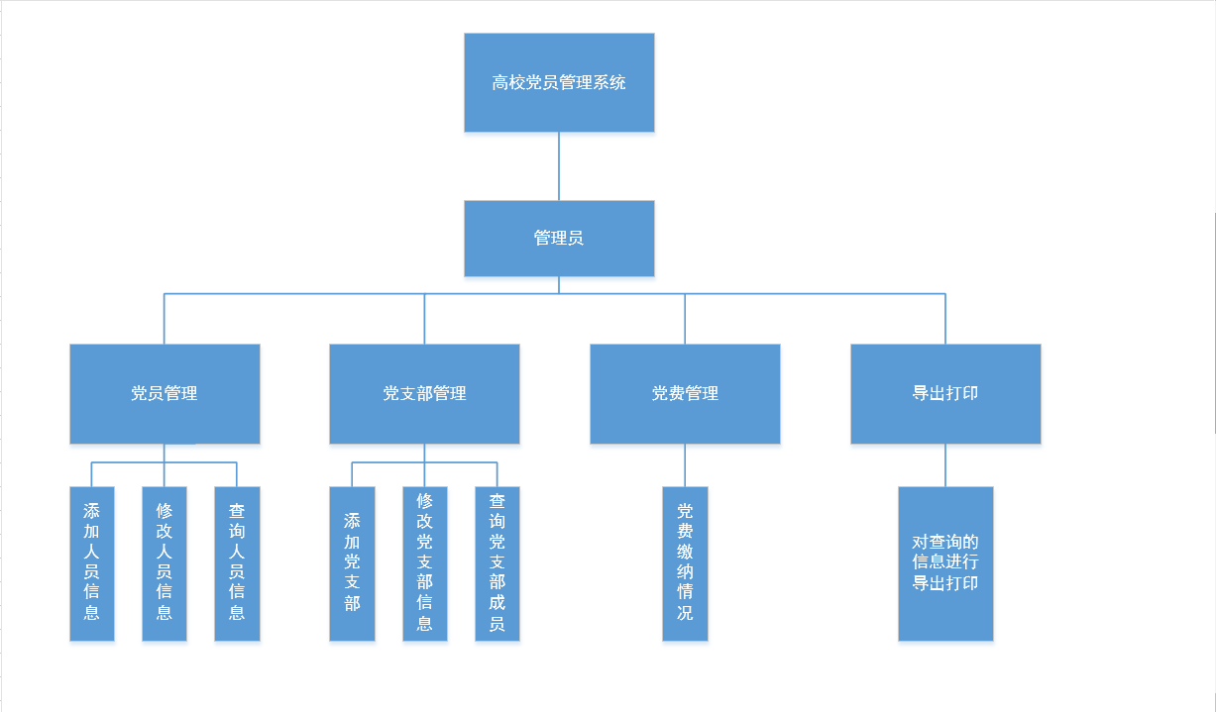

图2-2 功能图

如2-1和图2-2，展示了系统给管理员提供的功能。图2-2展示了高校党员管理系统所具备的主要功能。其中包括党员管理、党支部管理、党费管理以及导出打印功能。其中，党员管理要具备对人员的信息进行增删查改的操作，该人员包括正式党员、预备党员，入党积极分子以及入党申请人。党支部管理要具备对党支部进行增删查改的操作。党费管理要具备党费缴纳情况查询的操作。导出打印能够让前三个模块查询到数据后，进行导出和打印操作。

## 2.3包图

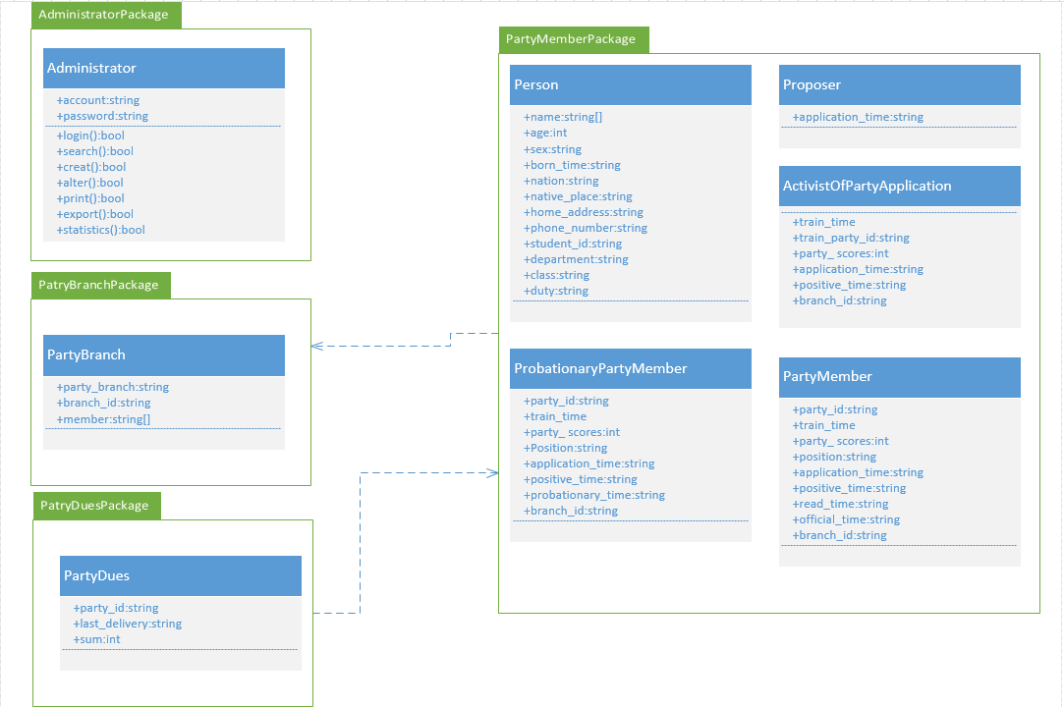

图2-3包图

如图2-3，将概念和语义上相近的元素放到同一个包中，分别创建PartyMemberPackage、AdministratorPackage、PatryBranchPackage、PatryDuesPackage四个包，在逻辑上将系统模块化分解。

## 2.4类图

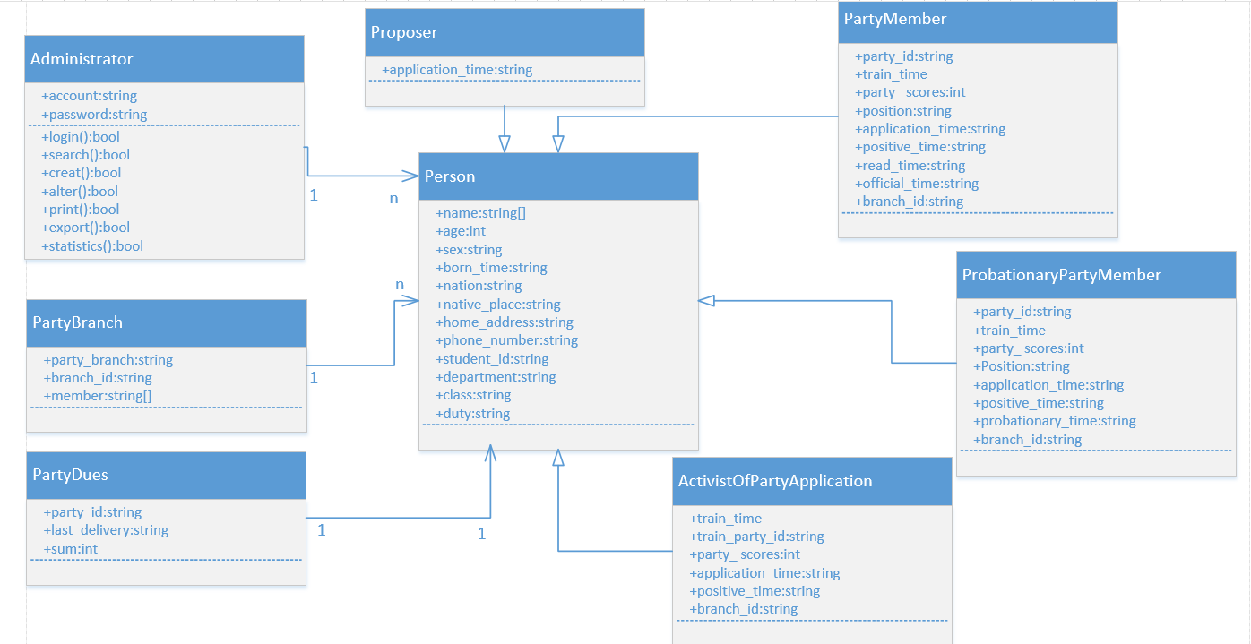

图2-4 类图

如图2-4，类图展示了该软件系统底层所需要的类以及所需的方法，党员信息继承Person类的基本信息，然后再根据身份的不同，设置不同的属性。管理员Administrator类具有增删查改、统计、导出和打印数据的方法。而PartyBranch类和PartyDues类则保存一些简单的党支部和党费信息。

## 2.5构件图

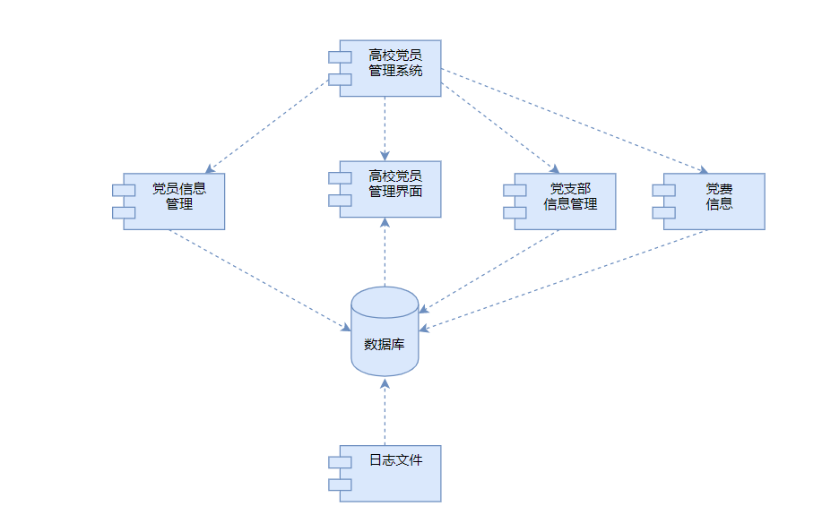

图2-5 构件图

如图2-5，构件该图展示了不同构件之间的依赖关系。

# 数据库

## 3.1概念结构设计

分析高校党员管理系统的基本需求，利用概念结构设计的抽象机制，可以抽取出高校党员管理系统的基本实体由：管理员、申请人、成员、党支部、党费；这五个实体的关系是管理员管理申请人，申请人包括入党积极分子、预备党员、正式党员，他们各自属于某个党支部，预备党员与正式党员缴纳党费。根据这些关系产生的联系。以下为各个实体的局部E-R图。

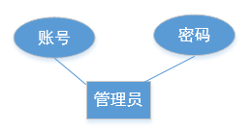

图3-1 管理员实体-属性图

图3-1展示了管理员实体的实体-属性图。其中管理员实体包含的属性为账号和密码，且账号是管理员实体的主键。

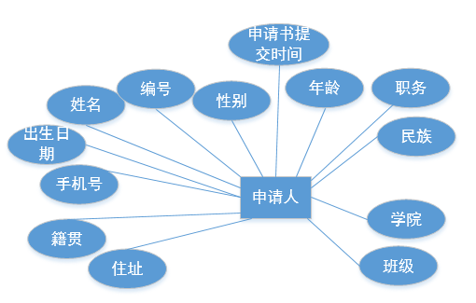

图3-2 申请人实体-属性图

图3-2展示了申请人实体的实体-属性图。其中申请人实体包含的属性为编号、姓名、性别、年龄、出生日期、籍贯、民族、住址、手机号、学院、班级、职务、申请书提交时间，且编号是申请人实体的主键。

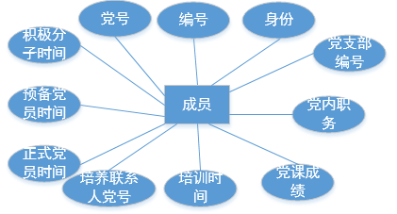

图3-3 成员实体-属性图

图3-3展示了成员实体的实体-属性图。其中成员实体包含的属性为编号、党号、身份、培训时间、党课成绩、培养联系人党号、党支部编号、积极分子时间、预备党员时间、正式党员时间、党内职务，且编号是成员实体的主键。

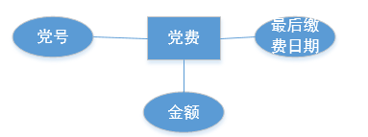

图3-4 党费实体-属性图

图3-4展示了党费实体的实体-属性图。其中党费实体包含的属性为党号、最后缴纳日期、金额，且党号是党费实体的主键。

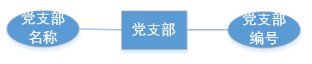

图3-5 党支部实体-属性图

图3-5展示了党支部实体的实体-属性图。其中党支部实体包含的属性为党支部名称，党支部编号，且党支部编号是党支部实体的主键。

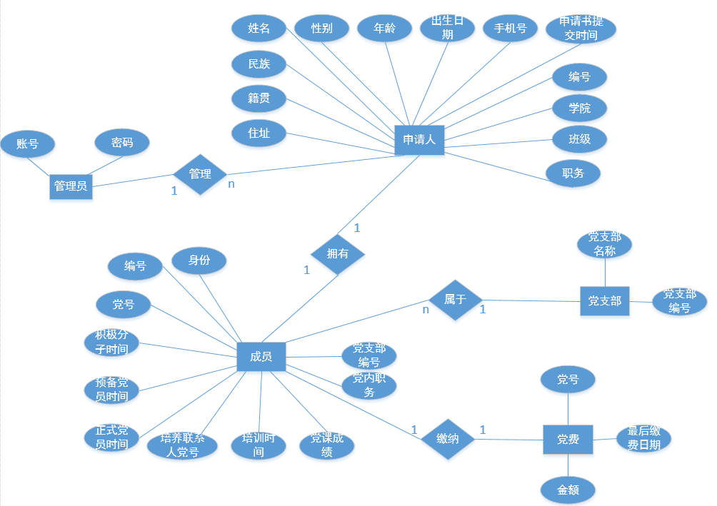

图3-6 高校党员管理系统E-R图

图3-6展示了高校党员管理系统的整体E-R图。一个管理员管理多名申请者；一个申请者对应一个身份；入党积极分子、预备党员、正式党员有且只有一个党支部；一个党支部拥有多名成员；预备党员和正式党员每月需要缴纳一份党费。

## 3.2逻辑结构设计

基于图3-8所示的高校党员管理系统的E-R图可以转换为如下关系模型：

**管理员**（账号，密码），该模式为管理员实体对应的关系模式，其中账号是管理员关系的主键。无外键。

**申请人**（编号，姓名，性别，年龄，出生日期，籍贯，民族，住址，手机号，学院，班级，职务，申请书提交时间），该模式为申请人实体对应的关系模式，其中编号是申请人关系的主键。无外键。

**成员**（编号，党号，身份，培训时间，党课成绩，培养联系人党号，党支部编号，积极分子时间，预备党员时间，正式党员时间，党内职务），该模式为成员实体对应的关系模式，其中编号是成员关系的主键。外键为党号、党支部编号和培养联系人党号。

**党费**（党号，最后缴纳日期，金额），该模式为党费实体对应的关系模式，其中党号是党费关系的主键。无外键。

**党支部**（党支部编号，党支部名称），该模式为党支部实体对应的关系模式，其中党支部编号是党支部关系的主键。无外键。

## 3.3数据字典

**管理员实体：**

(1) 数据项：[Account](C:/Users/LB/AppData/Local/youdao/dict/Application/8.9.6.0/resultui/html/index.html" \l "/javascript:;)

含义说明：唯一标识该管理员的账号。

别名：管理员账号

类型：字符型

长度：8位

键：主键

约束：非空

取值含义：8位字符型，管理者设置的字符，用于登录高校党员管理系统使用的账号

(2) 数据项：[Password](C:/Users/LB/AppData/Local/youdao/dict/Application/8.9.6.0/resultui/html/index.html" \l "/javascript:;)

含义说明：登录高校党员管理系统的账号密码

别名：管理员密码

类型：字符型

长度：16位

约束：非空

取值含义：16位字符型，管理员设置的字符，用于登录高校党员管理系统使用的密码

**申请人实体：**

(1) 数据项：Number

含义说明：唯一标识该申请人的身份。

别名：学号或教师编号

类型：字符型

长度：10位

约束：非空

键：主键

取值含义：10位字符型，学生的学号或者是老师的教师编号，用于区分不同的申请人

(2) 数据项：Name

含义说明：申请人的姓名

别名：名字

类型：字符型

长度：10位

约束：非空

取值含义：10位字符型，记录申请人的名字

(3) 数据项：Sex

含义说明：申请人的性别

别名：无

类型：字符型

长度：8位

约束：非空

取值含义：8位字符型，记录申请人的性别

(4) 数据项：Age

含义说明：申请人的年龄

别名：无

类型：字符型

长度：8位

约束：非空

取值含义：8位字符型，记录申请人的年龄

(5) 数据项：BornTime

含义说明：申请人的出生日期

别名：无

类型：字符型

长度：20位

约束：非空

取值含义：20位字符型，记录申请人的出生日期

(6) 数据项：NativePlace

含义说明：申请人的籍贯

别名：无

类型：字符型

长度：8位

约束：非空

取值含义：8位字符型，记录申请人的籍贯

(7) 数据项：Nation

含义说明：申请人的民族

别名：无

类型：字符型

长度：8位

约束：非空

取值含义：8位字符型，记录申请人的民族

(8) 数据项：HomeAddress

含义说明：申请人的家庭住址

别名：无

类型：字符型

长度：20位

约束：非空

取值含义：20位字符型，记录申请人的家庭住址

(9) 数据项：Phone

含义说明：申请人的联系手机

别名：手机号码

类型：字符型

长度：11位

约束：非空

取值含义：11位字符型，记录申请人的联系方式

(10) 数据项：Department

含义说明：申请人所在的学院

别名：系

类型：字符型

长度：10位

约束：非空

取值含义：10位字符型，记录申请人所在的学院

(11) 数据项：Class

含义说明：申请人的班级

别名：无

类型：字符型

长度：8位

约束：非空

取值含义：8位字符型，记录申请人所在的班级

(12) 数据项：Duty

含义说明：申请人在班级的职务

别名：职位

类型：字符型

长度：8位

约束：非空

取值含义：8位字符型，记录申请人在班级的职务

(13) 数据项：ApplicationTime

含义说明：申请人提交入党申请书的时间

别名：无

类型：字符型

长度：20位

约束：非空

取值含义：20位字符型，记录申请人提交入党申请书的时间

**成员实体：**

(1) 数据项：Number

含义说明：唯一标识该成员的身份。

别名：学号或教师编号

类型：字符型

长度：10位

约束：非空

键：主键

取值含义：10位字符型，学生的学号或者是老师的教师编号，用于区分不同的成员

(2) 数据项：PartyNumber

含义说明：党号，唯一标识预备党员和正式党员的身份

别名：党员编号

类型：字符型

长度：10位

键：外键

取值含义：10位字符型，预备党员和正式党员的标识

(3) 数据项：Identity

含义说明：标识该成员的身份。

别名：无

类型：字符型

长度：10位

约束：非空

取值含义：10位字符型，用于标识该成员是入党积极分子或者预备党员或者正式党员

(4) 数据项：TrainingTime

含义说明：成员进行党课培训的时间

别名：无

类型：字符型

长度：20位

取值含义：20位字符型，记录入党积极分子进行党课培训的时间

(5) 数据项：TrainingScore

含义说明：成员进行党课培训后考试的成绩

别名：无

类型：字符型

长度：10位

取值含义：10位字符型，记录该入党积极分子进行党课培训后考试的成绩

(6) 数据项：TrainPartyId

含义说明：入党积极分子的培养联系人党号

别名：无

类型：字符型

长度：10位

键：外键

取值含义：10位字符型，记录该入党积极分子进行培训期间的培养联系人党号

(7) 数据项：PartyBranchId

含义说明：党支部的编号

别名：无

类型：字符型

长度：10位

约束：非空

键：外键

取值含义：10位字符型，记录该成员所在党支部的编号

(8) 数据项：PositiveTime

含义说明：成员被列为入党积极分子的时间

别名：无

类型：字符型

长度：20位

约束：非空

取值含义：20位字符型，记录该成员被列为入党积极分子的时间

(9) 数据项：ReadyTime

含义说明：成员被列为预备党员的时间

别名：无

类型：字符型

长度：20位

取值含义：20位字符型，记录入党积极分子被列为预备党员的时间

(10) 数据项：OfficialTime

含义说明：成员预备党员转正成为正式党员的时间

别名：无

类型：字符型

长度：20位

取值含义：20位字符型，记录预备党员成为正式党员的时间

(11) 数据项：PartyDuty

含义说明：预备党员和正式党员在党内的职务

别名：无

类型：字符型

长度：10位

取值含义：10位字符型，记录预备党员和正式党员在党内所担任的职务

**党费实体：**

(1) 数据项：PartyNumber

含义说明：党号，唯一预备党员和正式党员的身份

别名：党员编号

类型：字符型

长度：10位

键：主键

取值含义：10位字符型，预备党员和正式党员的标识

(2) 数据项：LastTime

含义说明：最后一次缴纳党费的日期

别名：无

类型：字符型

长度：20位

取值含义：20位字符型，记录预备党员和正式党员最后一次缴纳党费的日期

(3) 数据项：Sum

含义说明：缴纳党费的金额

别名：无

类型：字符型

长度：10位

取值含义：10位字符型，记录预备党员和正式党员一次所需缴纳党费的金额

**党支部实体：**

(1) 数据项：PartyBranchId

含义说明：党支部的编号

别名：无

类型：字符型

长度：10位

约束：非空

键：主键

取值含义：10位字符型，用于标识不同的党支部

(2) 数据项：PartyBranchName

含义说明：党支部名称

别名：无

类型：字符型

长度：15位

键：外键

取值含义：15位字符型，用于记录党支部的名称

# 关键服务设计

高校党员管理系统，旨在更好的管理党员信息，因此，系统的重点服务则是管理员对党员信息的一系列操作。下面通过顺序图、活动图、状态图，更好的描述高校管理系统是如何进行工作的。

## 4.1顺序图

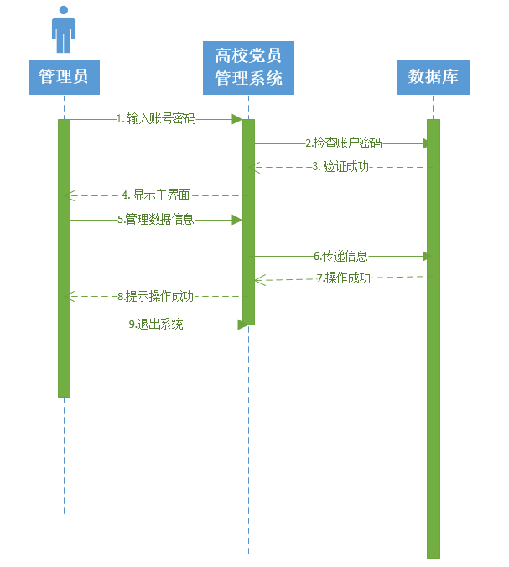

图4-1 顺序图

如图4-1，管理员在登录界面上输入账号密码，系统将数据传给数据库并进行验证。验证通过后，管理员进入高校党员管理系统的主界面。管理员开始管理信息，将操作传给系统，系统将指令传给数据库，数据库做出相应的操作，并返回操作状态信息，由系统给管理员提示操作结果。

## 4.2活动图

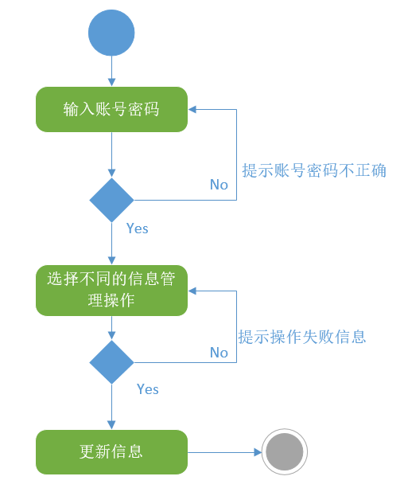

图4-2 活动图

如图4-2，活动图描述了管理员进行信息管理操作时的活动过程，首先要先输入账号密码登录，选择操作信息，然后由系统进行信息的更新。

## 4.3状态图

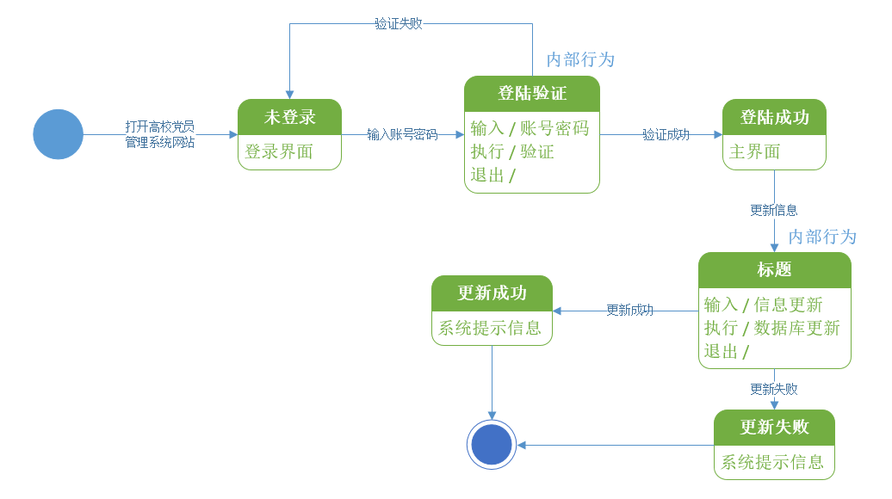

图 4-3 状态图

如图4-3，状态图描述了管理员在进行信息管理时，由事件驱动的系统的变换状态。